Cinket és vitaminokat is tartalmaz az innovatív takarmánykiegészítő

Speciális takarmánykiegészítőt fejlesztett ki és tesztelt egy hároméves nemzetközi projekt keretében az Adexgo Kft., a Magyar Agrár- és Élettudományi Egyetem Élelmiszertudományi és Technológiai Intézete (MATE ÉTTI), valamint négy román partner közös konzorciuma. Az ásványi anyagokban, vitaminokban és polifenolokban gazdag ZYNCOPPYEAST kiegészítő valamennyi gazdasági haszonállat takarmányozásában felhasználható.
A cink az állati szervezetekben számos enzim és az immunrendszer megfelelő működéséhez elengedhetetlen, a polifenolok pedig az oxidáció gátlása révén stabil takarmánykiegészítők gyártását teszik lehetővé. A ZYNCOPPYEAST ezeken túl további ásványi anyagokat (például kalciumot, magnéziumot, nátriumot, foszfort, szelént, vasat és mangánt), valamint vitaminokat (különösen B-vitaminkomplexet) is tartalmaz, illetve élesztő alapja miatt nagyobb a biológiai hasznosulása, a növényi eredetű takarmányokhoz viszonyítva pedig nagyobb nyersfehérjetartalom jellemzi.
A szabadalommal védett gyártástechnológiával előállított takarmánykiegészítő nagyon alacsony koncentrációban is homogénen, probléma nélkül bekeverhető a gazdasági haszonállatok előkeverékeibe és késztakarmányaiba, illetve magas hőmérséklettel járó takarmánytechnológiai műveletek (például extrudálás) mellett is megőrzi stabilitását.
Mint azt a kutatók megállapították, a takarmánykiegészítővel ellátott tojótápok etetése hatékonyabb tojástermelést is eredményez, miközben egyéb naturális termelési paraméterek is javulhatnak. Az elvégzett humán és műszeres érzékszervi vizsgálatok alapján mindezek mellett kijelenthető, hogy a termék használata nincs kedvezőtlen hatással a tojások érzékszervi tulajdonságaira.
Az „Új típusú takarmánykiegészítő fejlesztése az állatok termelési mutatóinak javítására” című EUREKA-projekt keretében főként baromfitenyésztő vállalatok részére kívántak egy új, innovatív takarmánykiegészítő terméket létrehozni, az új termék azonban valamennyi gazdasági haszonállat, így sertés, szarvasmarha, növendék- és tenyészállatok, valamint nyúl és méh takarmányozásában is kiválóan használható a fehérjeellátás javítására.
2020. december 31-én zárult a Nemzeti Kutatási, Fejlesztési és Innovációs Alap 50 458 810 Ft vissza nem térítendő támogatását elnyert nemzetközi projekt, amely az Adexgo Kft. balatonfüredi keverőüzemében és herceghalmi CORRELTECH® laboratóriumában, valamint a MATE ÉTTI Élelmiszerkémia és -analitika Tanszékén valósult meg.

További információ, interjúszervezés:
Dr. Farkas Alexandra
tudománykommunikációs munkatárs
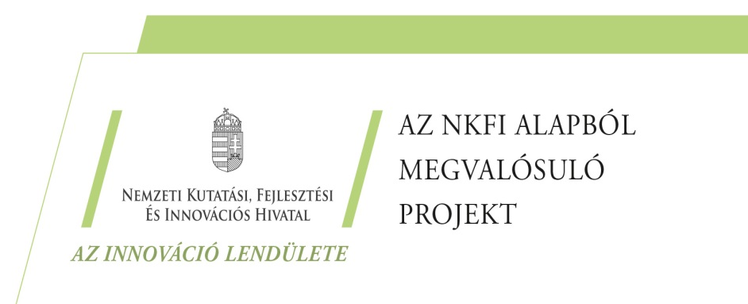
MATE Médiaközpont
Mobil: (30) 470 7883
E-mail: mediakozpont@uni-mate.hu

